МІНІСТЕРСТВО ОСВІТИ І НАУКИ УКРАЇНИ
КРИВОРІЗЬКИЙ ДЕРЖАВНИЙ ПЕДАГОГІЧНИЙ УНІВЕРСИТЕТ
ГЕОГРАФІЧНИЙ ФАКУЛЬТЕТ
КАФЕДРА ФІЗИЧНОЇ ГЕОГРАФІЇ ТА ГЕОЛОГІЇ

«Допущено до захисту»
Завідувач кафедри
Реєстраційний №____
_________Казаков В.Л. «___»_________2011 р.
«___»___________2010 р.

Геоморфологія високих гір

Курсова робота
студентки заочної форми навчання,
спеціальності
«Географія»
Групи ГОЕ-09-01
Освітньо-кваліфікаційного рівня
«бакалавр»
Мінєєвої Олени Олександрівни

Науковий керівник:
Кандидат географічних наук, доцент
Шипунов В.О.

Кривий ріг - 2011
ЗМІСТ
ВСТУП………………………………………………………………………….3
РОЗДІЛ 1. ЧИННИКИ ТА ПРОЦЕСИ УТВОРЕННЯ І РОЗВИТКУ ВИСОКИХ ГІР………………………………………………………………..6
1.1 Ендогенні передумови виникнення високих гір………………6
1.2 Особливості прояву екзогенних чинників і процесів розвитку рельєфу високих гір………………………………………………………….10
1.3 Еволюція високих гір……………………………………………..13
Висновки до розділу 1…………………………………………………22
РОЗДІЛ 2. ЗАКОНОМІРНОСТІ РОЗМІЩЕННЯ ВИСОКИХ ГІР НА ЗЕМЛІ………………………………………………………………………….24
2.1 Загальний розподіл високих гір на Землі………………………24
2.2 Закономірності розподілу вікових груп високих гір…………..29
2.3 Закономірності розміщення тектонічних груп високих гір….33
Висновки до розділу 2………………………………………………….36

ВИСНОВКИ……………………………………………………………………38
СПИСОК ВИКОРИСТАНОЇ ЛІТЕРАТУРИ………………………………41
ДОДАТОК А……………………………………………………………………………………………42
ДОДАТОК Б……………………………………………………………………………………………43
ДОДАТОК В……………………………………………………………………………………………44
ДОДАТОК Г……………………………………………………………………………………………45
ДОДАТОК Д……………………………………………………………………………………………46
ДОДАТОК Ж…………………………………………………………………………………………...47
ДОДАТОК З…………………………………………………………………………………………….48

ВСТУП
Ніхто не може з упевненістю пояснити, як утворилися гори, проте відсутність достовірних знань про орогенез (гороутворення) не повинна перешкоджати і не перешкоджає спробам учених пояснити цей процес. В курсовій роботі розглядаються основні гіпотези створення гір.
Географи, топографи, геологи, картографи і інші фахівці, достатньо широко вивчали гори, особливо середньовисокі, такі, наприклад, як Альпи, Кавказ і подібні до них. Високі ж гірські системи і труднодоступні гірські райони таять ще немало недослідженого.
Розвиток людства, його наукової і технічної думки все більш наполегливо вимагає детального вивчення гір. Це необхідно для прокладки доріг через гірські області, розводки і видобутку корисних копалин, будівництва крупних енергетичних комплексів, на повноводних гірських річках, для вирішення багатьох інших завдань.
Недостатність досліджень високогірних районів пояснюється рядом причин. Основні з них: обмеженість дорогою в результаті складності гірського рельєфу; сувора природа високогір'я - складні метоклиматичні умови; руйнівні природні явища (обвали, лавина, селеві потоки, каменепади, і т. д.); могутній сніжно льодовий покрив, який виключає вивчення корінних порід, з яких складені хребти і вершини.
Такі учені, як О.Б.Соссюр, Олександр Гумбольдт, Ф. Паррот, Д. Фрешфілд, Р. Мерцбахер, Платон Чихачев, О. Ю. Шмідт, Д. І. Щербаков і багато інших зарекомендували себе досвідченими альпиністами.
У другій половині XIX ст. починають множитися дослідження високих гір, і зокрема Гімалаїв. Ще в 1818 р. Д. Джерард зробив сходження на вершину заввишки 5916 м. У 50-х і 60-х роках XIX ст. вже було скорено 37 шеститисячників. Робилися спроби сходжень на семитисячники.
Та все ж нечисленні спроби вищезазначених експедицій прокладали шлях подальшим дослідникам і покорителям вершин, вони також довели, що успіх в дослідженнях таких труднодоступних високогірних районів вимагає альпіністської підготовки і досвіду, хорошого знання природи високих гір і конкретних навиків роботи, в них. З роками продовжували частішати не тільки спроби підпорядкування семитисячників, але і прагнення, до перемоги над вершинами, які перевищують 8000 м.
Проте недостатність накопиченого досвіду, особливо мала вивчена впливу великих висот вставали непереборною перешкодою на шляху до гігантів. Все частіше разом з географами, топографами і іншими фахівцями, в альпіністські експедиції включаються учені-фізіологи. У їх завдання входило визначення причин, які порушують нормальну життєдіяльність альпіністів, навіть вельми досвідчених і кваліфікованих, на великих висотах.
Вчені мандрівники і дослідники, проводячи роботу у високих горах і долаючи їх складний рельєф, відвіку випробовували утруднення, пов'язані з висотою.
Геоморфологією називається наука, що займається вивченням і описом форм земної поверхні. Під нею зазвичай розуміють вчення про форми поверхні суші в широкому сенсі цього слова..
Сукупність форм поверхні, що характеризують ту або іншу частину літосфери, називають рельєфом. Рельєф складається з окремих елементів - елементарних форм. Їх розвитком і поєднанням обумовлюється так званий геоморфологичеський ландшафт, створюючий основу, на якій розвивається географічний ландшафт.
Ось вже довгий час традиційною загадкою геологічного суспільства є питання, чому всі високі гірські хребти миру, включаючи Гімалаї, Альпи, Анди і Скелясті гори, випробували велику частину свого підйому просто миттю з погляду стандартної геологічної тимчасової шкали. У показниках геологічної тимчасової шкали, ці гірські хребти зазнали декілька кілометрів вертикального підйому з моменту початку періоду Пліоцену, який згідно геологічній тимчасовій шкалі мав місце 5 мільйонів років назад.
Недавно виданій книзі Кліффа Оллієра і Колін Пейн під назвою Походження гір. Автори цієї книги - геоморфологи, які зосереджують свою увагу на даних польових спостережень, що стосуються таких процесів, як розривне залягання гірських порід, підйом, вулканізм і ерозія, в результаті яких утворилися гори. У своїй книзі вони постійно говорять про те, що геологічні особливості, які спостерігають вони і інші геоморфологи в польових умовах, не відповідають поясненням їх колег теоретиків. І, проте, в кінці своєї книги її автори не дають ніякої пропозиції щодо того, як можна вирішити проблему невідповідності між існуючими уніформістськими теоріями і даними їх спостережень, і не указують на те, де в теоретичній основі можуть міститися помилки.
Мета: Дослідити геоморфологічні особливості високих гір.
Об’єктом дослідження виступають високі гори.
Предметом дослідження є: еволюція, генезис, структура рельєфу високих гір, закономірності їх поширення на Землі.
Завдання:
1. Дослідити будову рельєфу високих гір;
2. Визначити, які гори вважаються високими;
3. Виявити закономірності виникнення високих гір;
4. Визначити закономірності поширення високих гір на Землі.
Гіпотеза дослідження: геоморфологічні особливості високих гір визначаються ендогенними та екзогенними геодинамічними чинниками, але за умов переважання перших, які формують морфоструктурні риси гір, їх новостворену або оновлену гірську будову.
Теоретико-методологічною основою роботи є сучасні парадигми географії – геокомпонентна, геосистемна, хорологічна, причинно-наслідкова, модельна та ін.., які дозволяють всебічно розглянути об’єкт дослідження – високі гори з геоморфологічної точки зору. Основними методами дослідження при виконанні курсової роботи були аналіз друкованої літератури та джерел, картографічний, описовий, порівняльний тощо.

РОЗДІЛ 1. ЧИННИКИ ТА ПРОЦЕСИ УТВОРЕННЯ І РОЗВИТКУ ВИСОКИХ ГІР
1.1 Ендогенні передумови виникнення високих гір
Геоморфологія, як наука, не може, обмежуватися описом тільки зовнішнього вигляду окремих форм і рельєфу гір в цілому. Її головне завдання полягає в з'ясуванні їх походження і розвитку.
Книга проф. Я.С. Едельштейна ОСНОВИ ГЕОМОРФОЛОГІЇ представляє короткий курс в геоморфологію.
При майже повній відсутності російською та українською мовави звідних робіт в цій області, якщо не рахувати книги проф. Щукина МОРФОЛОГІЯ СУШІ і перекладу відповідної частини книги проф. Демартона, ця книга є вельми корисним учбовим керівництвом.
Чинники розвитку рельєфу
Виникнення і розвиток форм земної поверхні визначається ендогенними та екзогенними чинниками.
Ендогенними - тобто силами і процесами, що діють усередині жилої нами планети (вулканізм, тектонічні і сейсмічні рухи).
Ендогенними (внутрішніми) процесами називаються такі геологічні процеси, походження яких пов'язане з глибокими надрами Землі. Речовина земної кулі розвивається у всіх своїх частинах, у тому числі і в глибинних. У надрах Землі під зовнішніми її оболонками відбуваються складні фізико-механічні і фізико - хімічні перетворення речовини, в результаті яких виникають могутні сили, що впливають на земну кору і корінним чином перетворюють останню. Ось ці-то перетворюючі процеси і називаються ендогенними процесами.
Найвиразніше ендогенні процеси виражаються в явищах вулканізму, під якими розуміються процеси, пов'язані з переміщенням магми як у верхні шари земної кори, так і на її поверхню.
Явища вулканізму знайомлять людину з матерією, розташованою в глибинах земної кулі, з її фізичним станом і хімічним складом. Прояви поверхневого вулканізму відбуваються не повсюдно, а приурочені до певних ділянок земної кори, положення і площа яких змінювалися в ході геологічної історії. Магма, упроваджуючись в земну кору, дуже часто не досягає поверхні, а застигає десь на глибині, утворюючи при цьому глибинні, інтрузивні гірські породи (гранує, габбро і ін.). Явища впровадження магми в земну кору отримали назву глибинного вулканізму, або плутонізму.
Другим видом ендогенних процесів є землетруси, що виявляються в певних ділянках земної поверхні у вигляді короткочасних поштовхів або струсів. Явища землетрусів, так само як і вулканізм, завжди вражали уяву людини. У тих випадках, коли поштовхи доводилися на населені пункти, землетруси приносили людству значні лиха: загибель багатьох людей, руйнування споруд і так далі.
Окрім короткочасних і сильних коливань типу землетрусів, земна кора випробовує коливання, при яких одні ділянки її опускаються, а інші піднімаються. Рухи здійснюються дуже поволі із швидкістю декількох сантиметрів або навіть міліметрів в сторіччя, вони недоступні безпосереднім спостереженням без приладів. Але оскільки ця рухи здійснюються повсюдно і безперервно протягом багатьох мільйонів років, то кінцеві результати їх вельми істотні.
Унаслідок цих коливальних рухів, багато областей, що раніше були сушею, виявилися дном океану і, навпаки, деякі ділянки земної поверхні, що зараз підносяться на сотні і навіть тисячі метрів над рівнем моря, зберігають свідоцтво того, що колись вони були під водою. Інтенсивність коливальних рухів неоднакова: на одних, ділянках земної кори опускання або підняття більш значні, на інших менш значні.
Одним з найяскравіших проявів внутрішніх сил є складчасті і розривні деформації земної кори. Ці явища в більшості випадків недоступні безпосередньому спостереженню, добре відобразилися в характері залягання осадкових порід, що складають земну кору. Осідання морів і океанів, випадаючи з води, лягають зазвичай рівними горизонтальними пластами. Унаслідок же складчатоутворення ці горизонтально залягаючі пласти виявляються зібраними в різного виду складок, а іноді розірваними або насуненими один на одного.
Явище зім’ятості і розриву пластів сприяє утворенню піднесеності і гір, западин і улоговин. Багато учених приписували явищу складчастих деформацій головну роль в утворенні гір, вважаючи, що породи, мнуть в складки, спучують земну поверхню і утворюють піднесеності. Цей процес отримав назву орогенезу («орос» - по-грецьки піднесеність, «генез» - освіта). В даний час встановлено, що в утворенні гір коливальні рухи грають не меншу роль, чим складчасті, тому термін «орогенез», втративши своє первинне значення, почав уживатися рідше.
Складчасті деформації виявляються тільки у визначених, найбільш рухомих і найбільш проникних для магми ділянках земної кори, що іменуються геосинкліналями. В протилежність їм стійкі, із слабкою тектонічною активністю, області називаються платформами.
Складчасті деформації, землетруси і особливо вулканізм сприяють істотній зміні гірських порід, що складають земну кору.
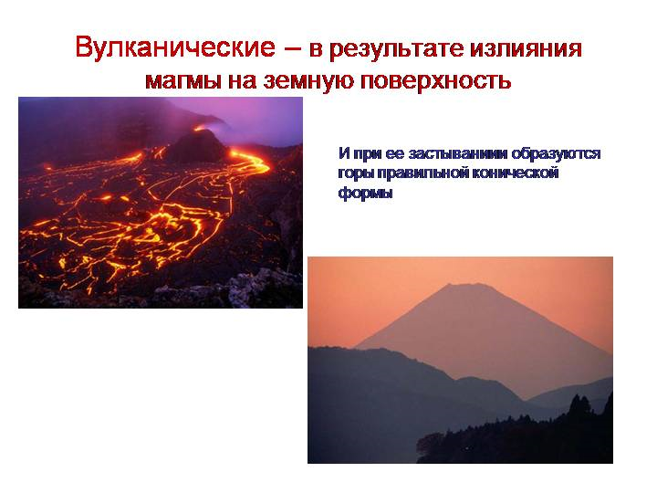
Унаслідок здавлення вони стають щільнішими і твердішими, а під дією високої температури обпалюються і навіть переплавляються. Дія пари і газів, що виділяються з магми, сприяє освіті в гірських породах нових мінералів. Всі ці явища перетворення гірських порід під дією ендогенних процесів носять назву метаморфізму («метаморфізм» - по-грецьки означає перетворення) і також пов'язані з глибинними силами.
До ендогенних процесів належать, отже, вулканізм, землетруси, коливальні рухи (або епейрогенез), складчасті і розривні деформації і метаморфізм.
Зі всіх видів ендогенних явищ тільки коливальні рухи, як указувалося раніше, виявляються більш менш рівномірно в межах всієї земної кори; все ж таки решта явищ зосереджуються головним чином в рухомих геосинклінальних поясах Землі.
Ендогенні процеси корінним чином міняють характер земної кори і, зокрема, її поверхні; вони приводять до створення основних форм рельєфу поверхні Землі - гірських країн і окремих піднесеностей, величезних западин - вмістищ океанічної і морської води і ін.
Форми, створені ендогенними силами, у свою чергу піддаються дії екзогенних сил. Піднесеності розмиваються річками, розвіваються вітрами; біля підніжжя гір накопичуються могутні пролювиально-делювиальні шлейфи, западини заповнюються осіданнями, береги западин розмиваються хвилями. Ендогенні сили прагнуть до розчленовування і ускладнення рельєфу земної поверхні, а екзогенні сили денудирують, тобто вирівнюють поверхню Землі. У взаємодії екзогенних і ендогенних процесів відбувається розвиток земної кори і її поверхні.
Одним з основних направляючих і регулюючих чинників при всіх перерахованих процесах незмінно є сила тяжіння.
Діяльність ендогенних агентів виявляється в різних частинах літосфери і в різні геологічні часи з неоднаковою силою і темпами. У відомі моменти (вулканічні цикли, орогеничні фази) вона досягає високої напруги і здійснюється надзвичайно швидко, в інших вона слабшає, виявляється повільними темпами (епейрогеничні коливання земної кори) і, нарешті, у відомі періоди вона завмирає і майже повністю припиняється. Закони цих коливань до цих пір ще далеко не з'ясовані з бажаною повнотою.
Характерний і надзвичайно важливо для розвитку рельєфу земної поверхні те, що різні ділянки літосфери в сенсі прояву внутрішніх сил поводяться абсолютно різно: це стосується як тектонічних, так і сейсмічних і вулканічних явищ. Тоді як в одних областях відбуваються орогеничні пароксизми, в інших мають місце тільки епейрогеничні повільні рухи земної кори різного знаку (позитивні і негативні). Тоді як одні ділянки літосфери піддаються зім’ятості в складки, в інших мають місце переважно радіальні розколи і розриви. Прояви вулканізму в будь-які геологічні епохи локалізуються тільки у визначених, змінних з часом зонах і так далі Всі ці відмінності вже із самого початку накладають на морфологію кожної ділянки земної поверхні особливий відбиток, який в тому або іншому ступені може визначати весь подальший розвиток його рельєфу.

1.2 Особливості прояву екзогенних чинників і процесів розвитку рельєфу високих гір

Екзогенними - тобто силами і процесами, що розігруються на поверхні землі і обумовленими наявністю навколо землі повітряної і водної оболонок, а також притокою променевої енергії від центрального світила нашої сонячної системи (отже: вивітрюванням, роботою вітру, атмосферних, проточних і підземних вод, снігу і льоду, морського прибою).
Що стосується роботи екзогенних чинників, то вона виявляється плавніше і рівномірно у просторі та часі. Але результати їх роботи залежать частково від розподілу суші і води на земній поверхні, а головним чином і насамперед від сукупності пануючих в тій або іншій області метеорологічних умов, тобто клімату. От чому при геоморфологічних дослідженнях роль клімату доводиться враховувати з особливою ретельністю.
При екзогенних процесах в широкому масштабі відбувається переміщення рідких і твердих мас (води і рихлих гірничокам'яних мас) по земній поверхні від більш піднесених крапок до нижчих місць під впливом сили тяжіння. Це останній вплив може позначатися тільки до певного рівня, званого нижнім денудаціонним рівнем або, як тепер частіше прийнято говорити, базисом ерозії. Звідси стає очевидною контролююча роль сили тяжіння у формуванні рельєфу.
Вельми серйозно доводиться враховувати роль біосфери, особливо роль рослинного покриву, в розвитку рельєфу. Правильніше, втім, говоритиме не про односторонній вплив, а про взаємодію. Морфологія суші в такому ж ступені визначається в своєму розвитку рослинністю, наскільки, з іншого боку, рослинний покрив в своєму розвитку і розподілі залежить від рельєфу (само собою зрозуміло, що те ж саме справедливо і по відношенню до клімату, зокрема по відношенню до мікроклімату).
Істотний вплив на морфологію землі надає також тваринний світ.
Нарешті, особливо доводиться виділити ту роль, як пряму, так і непряму, в перетворенні лиця землі, яка належить людині.
З питання про відносну важливість для формування рельєфу ендогенних і екзогенних чинників необхідно відмітити наступне: перші є основною причиною виникнення на земній поверхні взагалі всякого роду нерівностей; другі безперервно прагнуть до того, щоб ці нерівності знівелювати і знищити. Тому можна встановити наступне загальне положення: ендогенні сили створюють основні елементи рельєфу; екзогенні руйнують і перетворять (моделюють) той матеріал, який доставляють їм перші. Чим інтенсивніше робота перших, тим важче другим знівелювати створені ними нерівності.
Тому можна безпомилково віднести країни з особливо різким (гористим) рельєфом до таких, де інтенсивні тектонічні рухи або відбувалися ще вельми недавно, або ж здійснюються ще і тепер.
Геоморфологічний аналіз повинен ставити собі завданням повне з'ясування тієї ролі, яку грали у виникненні і розвитку як окремих форм, так і всього рельєфу в цілому ендогенні і екзогенні сили. Кожну форму ми можемо розглядати, як результат взаємодії тих і інших. Якщо відома форма і може бути повністю врахована роль в створенні її екзогенних чинників, то цим самим ми отримуємо основу для думки і про ті ендогенні сили, які брали участь в її створенні. Зокрема, отже, геоморфологічний аналіз, при умілому користуванні ним, може служити могутнім знаряддям для вирішення ряду тектонічних проблем, на що особливу увагу звернув В а л ь т е р П е н до. Метод вирішення тектонічних питань за допомогою геоморфологічного аналізу можна назвати морфотектонічним аналізом; особливо цінні послуги він може надати при відновленні швидкостей, а іноді і амплітуд коливань земної кори у минулому. Звичайні геологічні спостереження в цьому випадку часто виявляються або недостатніми, або абсолютно безсилими.
Виникнення і розвиток форм на земній поверхні можна звести до переміщення мас усередині землі і на її поверхні. Екзогенні і ендогенні сили, як вже відмічено вище, діють антагоністичний по відношенню один до одного: перші своїми проявами порушують ідеальну фігуру рівноваги земного тіла ( ідеальною фігурою рівноваги землі, що обертається, був би еліпсоїд обертання з геометрично правильною поверхнею), другі прагнуть цю фігуру відновити. Ареною боротьби цих сил є земна поверхня, як поверхня зіткнення між середовищами різного фізичного стану (твердого, рідкого і газоподібного - літосфери, гідросфери і атмосфери) і, крім того, як граюча роль екрану, що затримує променеву енергію сонця, - цього першоджерела енергії всіх екзогенних процесів.
Форм, які були б зобов'язані своїм походженням виключно дії ендогенних сил, на землі майже не спостерігається: майже завжди вони виявляються більшою чи меншою мірою вже зачепленими перетворюючою роботою зовнішніх сил (виняток становлять деякі свіжі вулканічні споруди і в окремих випадках тектонічні форми, що особливо недавно відбулися; втім, такі споруди краще зберігаються не на суші, а на дні водоймищ). Зате цілий ряд утворень майже цілком може бути віднесений за рахунок останніх.
Всякий процес перетворення рельєфу під впливом екзогенних сил зводиться, по суті, до трьом моментам: 1) руйнуванню вже існуючих форм (хімічному, фізичному, механічному); 2) переміщенню (транспоріровке) матеріалу, що утворився при руйнуванні, з місця на місце; 3) створенню нових форм шляхом накопичення (акумуляція) матеріалу, принесеного ззовні.
Тому в геоморфологиі зазвичай прийнято говорити про форми: ерозійних (скульптурних), або денудационних, і акумулятивних. Часто-густо на одних і тих же формах ми спостерігаємо результати тих і інших процесів.

1.3 Еволюція високих гір

Ніхто не може з упевненістю пояснити, як утворилися гори, проте відсутність достовірних знань про орогенез (горотворенні) не повинна перешкоджати і не перешкоджає таким, що робиться ученими спробам пояснення цього процесу.
Високі гори зароджуються в орогенно-геосинклінальних високорухомих зонах земної кори, інакше в геосинклінальних (складчастих) поясах (їх частини називають геосинклінальнимі областями), які протягуються усередині континентів і по їх околицях. У першому випадку вони розташовуються між стародавніми континентальними платформами, в другому між платформами і ложем океану. На ранніх етапах розвитку цих зон (геосинклінальная стадія) відбуваються прогинання і накопичення могутніх товщ осадкових, осадочно-вулканогенних і магматичних гірських порід. Розвиваються і складчасті деформації. Далі наступає перелом в розвитку геосинкліналі, що виражається в переході до загального здіймання зони, яка вступає в орогенний етап, тобто етап горотворення. З цим етапом збігаються найбільш інтенсивні процеси складкообразованія і формування надвигів, виникнення гранітоїдних масивів (батолітов), метаморфізация гірських порід, рудоутворення. Геосинклинальні прогини перетворюються на складчасті (блокові для складки, покривні для складки) гірські споруди. У них виділяються крупні складні складчасті структури мегантіклінорії, мегасинклінорії. Утворюються міжгірські прогини, а на межі з платформою краєві прогини. Прогини заповнюються продуктами руйнування зростаючих гір. Процес утворення гір в результаті розвитку геосинкліналей і формування складчастих структур відбувався в різні геологічні періоди, включаючи докембрійські епохи складчастості. Але до нинішніх гір, що сформувалися по тій схемі, яка приведена, відносяться лише порівняно молоді, кайнозойські, гірські підняття. Стародавніші були давно знівеліровані денудаціонними процесами і потім знову підведені у вигляді зведень і блоків новітніми тектонічними рухами. Склепінні і блокові, а найчастіше склепінно-блокові підняття привели до утворення відроджених гір. Вони так же широко поширені, як і гори, утворені молодою, кайнозойською, складчастістю. Рельєф всіх гір Землі результат новітніх тектонічних піднесень неотектоніки. Коли мова йде про докайнозійський геосинклінальний розвиток гір, можна говорити тільки про різний вік складчастості, яка утворила тектонічні структури, а не нинішній рельєф гір. Тривалий час панувало уявлення про те, що етапи великої тектонічної активності, що розповсюджувалися на всю земну кулю, чергувалися з етапами відносного тектонічного спокою. Коли ж геологи приступили до узагальнення отриманого в різних районах величезного фактичного матеріалу у зв'язку із створенням тектонічних карт материків, зокрема найбільш великого і складного з них Євразія [Яншин, 1965], виявилось, що насправді цього не спостерігається.
З'ясувалося, що епохи складкоутворення розтягувалися на величезні проміжки геологічного часу і виявлялися не одночасно. Починаючись в одних областях, вони поступово переходили на інших і там розвивалися в той час, коли в перших областях відбувалося їх завершення. Коли в останніх областях тектогенез відповідної епохи завершувався, по-перше вже починалася наступна епоха. Планетарних епох тектонічного спокою в історії розвитку земної кори не було, так само як не було епох повсюдної одночасної складчастості [Яншин, 1965, с. 31]. В даний час виділяються наступні головні епохи формування тектонічних структур: архейська; протерозойська; байкальська, захоплююча кінець протерозоя і початок палеозою; Каледонія (ніжнєпалеозойська), герцинська (верхнєпалеозойська); мезозойська; альпійська (кайнозойська). Для останньої геосинклінальний етап розвитку земної кори починався нерідко ще в мезозої, але основні складкоутворення і вулканізм, що супроводжував його, відбувалися в кайнозої. Області, що відносяться до останньої, альпійської (кайнозойської) епохи складчастості, можуть бути згруповані для Євразії в два складчасті геосинклінальних пояси власне Альпійський (Альпійсько-гімалайський, Середземноморський) і ще молодший Тихоокеанський (наочне підтвердження неодночасності розвитку тектогенезу одного, в даному випадку кайнозойського, циклу). Перший пояс переходить в другій в районі Західній Індонезії [Яншин, 1965, с. 31]. Що стосується принципу виділення геосинклінальних областей (що групуються в геосинклінальні пояси, або орогенно-геосинклинальні зони) на тектонічних картах, то нам імпонує принцип їх виділення за віком останньої складчастості. Цей принцип повністю, без яких-небудь виключень застосований на тектонічній карті Євразії масштабу 1:5000000, яка опублікована під редакцією А. Л. Яншина в 1965 р. Виведені на поверхню в ядрах антікліноріїв відповідних тектонічних областей стародавніші складчасті структури, як і утворення, що перекривають їх, по осі і крилам антікліноріїв показані як виступи підстави ніжнього і верхнього структурних ярусів з під'ярусами. На цій карті, як і на багато інших, що передували їй (менш детальних), чітко виділяються області альпійської, герцинської і інших складчатостей. Тепер з'явилися нові тектонічні карти. На цих картах Памір, наприклад, відноситься до Альпійсько-гімалайського геосинклінальному поясу, показаний як поєднання ділянок архейських ніжнє - і середнєпротерозойських, раннєкаледонських, герцинських, пізномезозойських складчастих комплексів, і лише в долинах сусідньої западно-таджикської депресії зображені кайнозойські міжгірські западини.
Герцинський Урал на тлі складчастих комплексів герцинськой області має смуги байкальської складчастості і так далі. Тим часом всі ці стародавніші складчасті структури, виведені на поверхню в ядрах антиклінальних піднесеностях останньої для даної території складчастості, є структурними елементами відповідних зон, або поясів. У поясненні походження тектонічних структур і рельєфу гір велике майбутнє, належить концепції глобальних плит літосфери, або теорії глобальної тектоніки плит. Ця концепція набула широкого поширення за кордоном, у тому числі і серед географів. Деяке учбове керівництво по фізичній географії цілком грунтується на ній. У нас ця концепція отримала підтримку частини учених-тектоністів, а ширше застосування знайшла у дослідників океанів і геоморфологів, що займаються вивченням морфоструктур поверхні суші. Суть цієї концепції коротко полягає в уявленні про горизонтальне пересування гігантських плит завтовшки 10-80 км. під океанами і до 200-300 км. в області континентів із швидкістю декількох сантиметрів в рік. Плити переміщаються щодо один одного під дією конвективних течій в земній оболонці мантії, що пролягає нижче. Ця концепція на основі сучасних даних як би відроджує гіпотезу А. Вегенера про дрейф континентів, але у нього, як і у його послідовників тектоністів, прихильників горизонтального мобілізма, переміщалися материкові глиби земної кори, тобто континенти, а по новій концепції рухаються плити літосфери, включаючи і океанічну кору, а також значні об'єми підкорової речовини. По лініях розсовування плит на дні океанів виникають розломи рифи. У них відбуваються вулканічні виявлення, які нарощують нову океанічну літосферу, утворюючи серединно-океанічні хребти. При русі океанічної плити до континентальної, що приводить до утворення глибоководних жолобів, перша плита підсовується під другу і опускається на глибину до 700 км. (явище так званій субдукції), перетворюючись в глибинну речовину мантії. Підсовування однієї плити під іншу викликає землетруси і характерний для околиць континентів і острівних дуг андезітовий вулканізм. Зіткнення континентальних плит приводить до закриття геосинкліналей і підняття гігантських гірських систем. Утворення молодих складчастих споруд типу Гімалаїв пояснюється гіпотезою тектоніки плит, зіткненням і розчавлюванням країв двох плит літосфери [Зонненшайн, 1971, с. 5]. Згадані в приведеній цитаті Гімалаї, як і весь Альпійсько-гімалайський гірський пояс, відносяться до планетарних поясів стискування літосфери.
До них же належить і Циркумтихоокеанський пояс. З цими поясами пов'язано найбільш інтенсивне горотворення останніх етапів розвитку Землі. З погляду тектоніко-геоморфологічної інтерпретації концепції глобальних плит літосфери орогенно-геосинклинальні зони (геосинклинальні пояси), що проходять усередині континентальних масивів, відносяться до міжконтинентальних шовних зон з міжконтинентальними орогенно-геосинклинальними морфоструктурами, до яких примикають тісно пов'язані з ними в своєму розвитку морфоструктури відроджених гір причленіння орогенно-платформеної морфоструктури. Прикладом може служити Альпійсько-гімалайська орогенно-геосинклинальна зона з тими, що примикають до них з півночі горами герцинід Центральної Европи, Гиссаро-алая, Тянь-шаня і так далі. Зовнішні орогенно-геосинклинальні зони, що проходять в прикордонних поясах між континентальними і океанічними плитами, в перехідних, або континентально-океанічних, шовних зонах характеризуються строкатою мозаїкою пликативних і диз'юнктивних континентальних і океанічних морфоструктур. Приклад Азіатсько-тихоокеанська зона, що проходить в Східній Азії уздовж околиці Тихого океану, зовнішню, приокеанічну частину якої багато хто розглядає як сучасну геосинкліналь. Поява концепції плит літосфери різко загострила спори геологів-тектоністів, що знаходяться на позиції фіксизма (вирішальній ролі в розвитку земної кори вертикальних рухів і вузько обмеженою горизонтальних) і горизонтального мобілізма, привівши до зміцнення позиції мобілізма. Прихильники мобілізма, що визнали в основних рисах концепцію глобальної тектоніки плит, були вимушені переглянути ряд істотних положень теорії геосинкліналей. Особлива увага обернена на зародження геосинкліналей в корі океанічного типу і її формування в початковій стадії геосинклінального процесу (океанічна стадія розвитку складчастих поясів). на перетворення в ході розвитку геосинкліналей океанічної кори на континентальну, на глибоководний характер геосинклінальної седиментації, на дозрівання геосинклінальної системи досягши певної глибини і так далі Думається, що з погляду застосування концепції тектоніки плит ще більше підстав розглядати стародавні включення в складчастих областях як структурні елементи цих областей. Зрушені уламки краєвих частин плит, роздроблених при їх зближенні і замиканні геосинкліналі, це абсолютно інші структури, ніж плити літосфери внеорогенних зон. Вище згадувалося про зруднення, пов'язане з розвитком орогенно-геосинклінальних зон. Це ендогенне зруднення, приурочене до впроваджень магми в осадкові гірські породи і їх контактні зони.
У відроджених горах, що випробували денудаціонний зріз після первинного горотворення, на поверхню виведене коріння гірських споруд, і це відбивається на мінеральному складі зруднення і нерідко забезпечує більше його багатство. У відроджених горах зустрічаються і осадкові родовища корисних копалини, наприклад вугілля, накопичене в прогинах платформеного етапу їх розвитку до відродження. Нафтові родовища гірських областей зазвичай приурочені до краєвих і міжгірських прогинів. Роботи, проведені в гірських районах Забайкалля, Чукотки, Примор'я, Кавказу, Джунгарського Алатау, показали ефективність морфоструктурних досліджень для виявлення будови рельєфу, новітніх рухів земної кори і ділянок локалізації ендогенного зрудення. Результати морфоструктурного аналізу давали можливість встановити доцільність пошуків корінних родовищ корисних копалини в горах, виявляти прогнозно-перспективні ділянки, а це значно полегшувало геолого-пошукові роботи. Великий інтерес представляють внутрішньоконтинентальні рифтові зони. Вважають, що вони не пов'язані з рифтами середньоокеанічних хребтів, хоча була спроба зв'язати їх в загальну систему ріфтогенеза Землі. Це Східно--африканська зона розломів і смуга рифтових розломів і западин, що відноситься до зони ріфтогенеза, що перетинає Азію. До цієї зони відноситься рифтова западина Байкалу, що визначає схожість Байкалу з озером Танганьіка, лежачим в смузі Східно--африканських ріфтов. Як вже підкреслювалося, гірський рельєф всіх материків і країн результат новітніх рухів земної кори, тобто неотектоніки. Її проявом служать і відмічені рифтові структури. Що ж до власного гірського рельєфу, то після публікації класичної роботи С. С. Шульца [1948] про новітню тектоніку і рельєф Тянь-шаня замість уявлень, що панували доти, про основну роль в утворенні гір поднятій хребтів по розломах на перший план висувалася концепція про провідне значення склепінних піднесень, пов'язаних з освітою широких складок підстави ( складок великого радіусу ), а розривні дислокації почали розглядати як похідні від цього типу тектонічної деформації. Останнім часом, проте, дослідники Кавказу, Тянь-шаня і інших гірських областей приділяють всю більшу увагу подовжнім розломам, що живуть, а підняття цих областей розглядають як склепінно-блокові. Разом з тим звертається увага на спадковість новітніми кайнозойськими структурами багатьох рис, створених в епохи стародавніх палеозойських етапів розвитку земної кори, зокрема крупних розломів.
Для більшості гірських систем характерні підведені на певну висоту стародавні поверхні вирівнювання, різною мірою нахилені і розчленовані. Вони служать важливими ознаками для розшифровки історії формування рельєфу гірських країн. Утворення поверхонь вирівнювання наслідок нерівномірності неотектонічного підняття. Кожна поверхня пов'язана із зупинкою в піднятті або з його відносним уповільненням, коли денудація бере гору над підняттям і встигають виробитися зрілі форми рельєфу (широкі днища долин і тому подібне ) або повністю знівелюються окремі частини гірської системи. Число поверхонь вирівнювання і їх збереження залежать від інтенсивності горотворних рухів [Резанов, 1977]. При оцінці інтенсивності новітніх поднятій потрібно виходити не тільки з сучасної висоти гребенів гірських хребтів, але і враховувати їх зниження за рахунок денудації і процесів, що відбуваються, в геосфері вивітрювання. При визначенні ж величини депресії снігової лінії, наприклад в останню льодовикову епоху плейстоцен, треба брати до уваги темп підняття. У величину депресії снігової лінії слід вводити відповідну поправку, тому що заледеніння розвивалося на абсолютних висотах, менших, ніж зараз знаходяться його сліди, підведені подальшим здійманням. Такі поправки потрібно вводити при визначенні колишнього положення меж не тільки нівально-гляциальної, але і інших висотних зон. Підняття гірських споруд в неотектонічний етап розвитку Землі відбувалися нерівномірно як в часі, так і в просторі. Найвищі гірські системи, хребти і масиви відповідають районам і ділянкам невеликих неотектонічних піднесень. У зв'язку з послідовністю переходу в процесі підняття рівнинних і нізкогорних ландшафтів в середнегорні і потім у високогірних вік гірських ландшафтів із збільшенням висоти гір зменшується. Проте, молодість високогірних ландшафтів пов'язана не тільки з тим, що фаза формування високогорій була завершальним етапом підняття, що доводилося, як правило, на четвертинний період, але також і з тим, що скульптурний альпійський рельєф високогорій по геологічному віку відносно юний. Інтенсивне вивітрювання і гляциально-нівальні процеси знищили початкову поверхню, що піддавалася деформації при склепінному піднятті (унаслідок утворення складки великого радіусу ). Не слідує цей процес представляти так, що спочатку поверхня була піднята і зігнута, а потім вже знищена денудацією: денудационні процеси відбувалися одночасно з підняттям.
Тому на малюнку пунктиром показана не початкова поверхня, розчленована після підняття, а передбачуване положення початкової поверхні, якби вона не піддавалася розчленовуванню в процесі підняття. Підняття гір приводило до розвитку в плейстоцене гірського заледеніння там, де вершини хребтів досягали снігової лінії. Загальновідомо, що в льодовикові епохи снігова лінія знаходилася значно нижчим за її сучасне положення. Під час заледенінь відбувався зсув вниз висотних ландшафтних зон. Природно, що сучасні високогірні ландшафти, включаючи гірничо-лугові альпійські і субальпійські, такі, що формувалися часто у верхів'ях почвоподібних долин (трогів) і на дні стародавніх льодовикових цирков і карів, які в льодовикові епохи плейстоцена були заповнені фірном і льодом, утворилися в значній частині в післяльодовиковий час. Отже, формування сучасних високогірних ландшафтів падало не просто на четвертинний період, про що зазвичай пишуть, а на верхнєчетвертичний час. Підняття гірських споруд в неотектонічний етап розвитку Землі привели до трансформації і орогенізації тих, що панували в палеогені і початку неогена рівнинних і частково низкогорних ландшафтів. Не дивлячись на величезну амплітуду піднесень і їх швидкість в геологічному масштабі часу, само здіймання відбувалося все ж таки настільки поволі, що органічний мир встигав пристосовуватися до нових умов, рівнинні і низькогірні ландшафти поступово перетворювалися в середньогірні і далі у високогірні. Зростала інтенсивність ерозіонно-денудационних процесів, змінювався клімат, посилювалася відмінність ландшафтів, що приводила до тісного зіткнення різнорідних біотипів. Все це сприяло формуванню гірських форм рослин і тварин. Процес створення гірських умов супроводився збагаченням територій новим виглядом флори і фауни, формуванням ендемічних видів і пологів організмів. Це було пов'язано не тільки із зміною екологічної обстановки, що відбувалася при піднятті гір, але і з ізоляцією гірських систем, що виникала в результаті підняття.

Висновки до розділу1
Таким чином, резюмуючи, ми можемо сказати, що на формування і розвиток рельєфу високих гір прямий або непрямий вплив роблять наступні чинники:
1. Орогенічні (горотворні) і епейрогенічні (повільні, вікові) рухи земної кори.
2. Вулканічні процеси, включаючи сюди також явища утворення грязьових сопок (сальз).
3. Евристатичні коливання водної оболонки землі (океанічною).
4. Геологічна структура (тектоніка).
5. Геологічний склад (літологічні властивості гірських порід, що складають земну кору).
6. Екзогенні чинники - робота атмосферних агентів, льодовиків, проточних вод, підземних вод, морського прибою, озер.
7. Географічне положення тієї або іншої області.
8. Рослинний покрив.
9. Діяльність тваринних організмів.
10. Діяльність людини.
11. Нарешті, істотне значення має також чинник часу.
Так, як рельєф схильний до еволюції, яка є не що інше, як сума змін, викликаних діяльністю перерахованих вище агентів, то очевидно, що ця еволюція до певної міри має бути функцією часу. Якби рельєф розвивався під впливом тільки одного агента і якби темп роботи останнього залишався однаковим, ми могли б, хоча далеко не з абсолютною точністю, по сумі змін, випробуваних формами поверхні, робити висновку про тривалість часу, протягом якого ці зміни відбулися. Насправді, проте, це завдання надзвичайно ускладнюється з тієї причини, що у формуванні рельєфу одночасно беруть участь декілька діячів, причому робота одних то підсилює і прискорює, то, навпаки, уповільнює, а іноді навіть паралізує роботу інших. Так, наприклад, ерозійна робота річок посилюється і прискорюється, якщо одночасно відбувається підняття (епейрогенічне) земної кори, і, навпаки, сповільнюється або може навіть абсолютно завмерти за умови одночасного опускання літосфери. Крім того, швидкість дії екзогенних агентів на рельєф в різних ділянках земної кори залежить від тектоніки і геологічного складу (літології). Нарешті, і сама по собі інтенсивність і темп роботи будь-якого агента з часом схильні до значних коливань. Все це разом узяте робить майже абсолютно нерозв'язною завдання визначення за зовнішнім виглядом окремої форми або комплексу форм їх віку, вираженого в числових величинах, хоч би наближених, як це роблять по відношенню до організмів тваринних і рослинних.

РОЗДІЛ 2. ЗАКОНОМІРНОСТІ РОЗМІЩЕННЯ ВИСОКИХ ГІР НА ЗЕМЛІ
2.1 Загальний розподіл високих гір на Землі
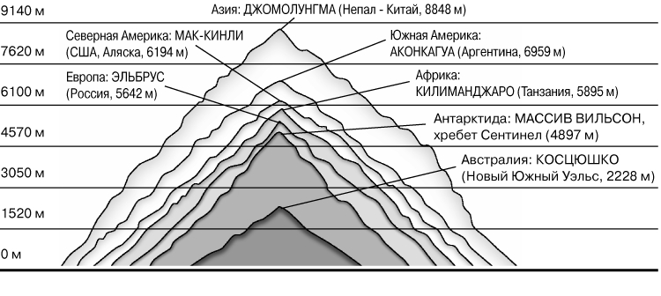
Рис 2.1.1 Розподіл високих гір.
Гори, піднесені ділянки земної поверхні, що круто піднімаються над навколишньою територією. Гори є на всіх материках і багатьох крупних островах - в Гренландії, на Мадагаскарі, Тайвані, в Новій Зеландії, Британських і так далі Гори Антарктиди в значній мірі похоронені під льодовиковим покривом, але там зустрічаються окремі вулканічні гори, наприклад вулкан Еребус, і гірські хребти, зокрема гори Землі Королеви Мод і Землі Мері Берд - високі і добре виражені в рельєфі. У Австралії гір менше, ніж на будь-якому іншому материку. У Північній і Південній Америці, Європі, Азії і Африці представлені Кордельєри, гірські системи, хребти, групи гір і одиночні гори. Гімалаї, розташовані на півдні Центральної Азії, є найбільш високою і наймолодшою гірською системою миру.
Найпротяжнішою гірською системою є Анди в Південній Америці, що тягнуться на 7560 км. від мису Горн до Карібського моря. Вони стародавніші, ніж Гімалаї, і, мабуть, мали складнішу історію розвитку. Гори Бразилії нижчі і значно стародавніші за Анди.
Але виявляється, провівши на глобусі лише чотири лінії, ми охопимо майже всі високі гори миру. Вони утворюють чотири гірські пояси Землі.
1) Середземноморсько-гімалайський пояс включає високі гори Европи - Альпи, Кавказ, Памір і весь Гімалайський комплекс. Формування поясу почалося близько мільярда років назад і продовжується до цих пір, хоча найголовніші процеси відбулися 20 млн. років назад. У цьому поясі безліч високих гострих вершин і різких понижень між хребтами. Причому чим далі на схід, тим вище стають гори: висока вершина Альп Монблан - 4807 м., а гімалайські Джомолунгма - 8848 м. У східній частині поясу розкинулася величезна високогірна рівнина Тибет, трохи схожий на нього і Східний Памір.
2) Північно-тихоокеанський пояс охоплює гори Тихоокеанського побережжя Азії і гігантську систему Кордільєри. Тут не дуже високі хребти перемежаються з рівнинними ділянками. Ширіна Кордільер, які йдуть уздовж побережжя Північної Америки, досягає 1000 км., а подекуди перевищує 1500 км. Та зате таких гострих хребтів, глибоких долин і таких різких контрастів, як в першому гірському поясі, в Північно- Тихоокеанському немає. Наприклад, висота від Оймяконськой западини до хребта Верхоянському зростає поступово, впродовж десятків кілометрів. Вершини азіатської частини поясу рідко перевищують 2000 м., а в Кордільєрах - 4000 м. Вище піднімаються лише вулкани: Ключевськая Сопка (4750 м.) на Камчатці, Орісоба (5700 м.) в Мексиці.
3) До Східно--тихоокеанського поясу відноситься тільки одна гірська система - Анди, або Південноамериканські Кордільєри. Це одні з найвищих гір миру (висока вершина Аконкагуа - 6960 м) з чіткими довгими хребтами, які навіть в самій частині Анд не відходять від побережжя більш ніж на 700 км. Висота цих гір особливо вражає, оскільки західні схили Анд спускаються прямо до Тихого океану, а східні до обширних низовин, лежачих майже на рівні моря.
4) Афро-азіатський пояс протягнувся від південного краю Африки до моря Охотського на сході Азії. Це наймолодший гірський пояс, який почав формуватися всього 40 млн. років назад. Цікаво, що тут гори утворилися посередині плити літосфери, а не на краю. Африканська плита поки що цела, але в ній намічається розлом, якраз там, де зараз проходить з півночі на південь ланцюжок озер - Танга-ньіка, Ньяса і ін. На цій же лінії знаходяться і сейсмічні зони, і вулкани, що діють, і африканська частина гірського поясу. У Африці в нього входять Драконові гори, Ефіопське нагір'я, відноситься до нього і висока вершина материка - вулкан Кіліманджаро (5895 м) Високі гори поясу в Азії - Тянь-шань, з вершиною Списів Перемоги (7439 м), Алтай, Саяни, гори Забайкалья.
Характеристика високих гір
Гімалаї
Гімалаї відокремлюють півострів Індостан від решти Євразії. Саму піднесену частину країни утворюють Великі Гімалаї, де знаходяться вершини - «восьмітисячникі» Джомолунгма (8848 м), Канченджанга, Макалу, Дхаулагирі і Аннапурна. Гімалайський рельєф вражає уява: перепади висоти досягають декількох кілометрів, долини неймовірно глибокі, схили круті і обривисті. Велика частина Гімалаїв знаходиться на території невеликого королівства непал, чия низовинна область лежить на висоті 200 м. над рівнем морить, а високогірні селища забралися на висоту до 5000 м.
На південь від Великих Гімалаїв знаходиться зона середньовисотних гір Малих Гімалаїв, які представлені окремими різноспрямованими відрогами могутніших хребтів. Одін з головних хребтів, Махабхарат, з висотами до 3000 м, має широтне простягання. Хребти Малих Гімалаїв розітнуті численними річками, включаючи Карналі, Нараяні, Гандак і Коси, які прорізали глибокі ущелини в Махабхарате і течуть на південь, до рівнин уздовж Гангу на території Індії. На південь від Малих Гімалаїв знаходиться нізкогорная зона - Зовнішніх Гімалаїв (Предгималаєв), відомих як гори Сивалік, або Чуріягхаті, з середніми висотами від 900 до 1800 м. У цій зоні поширені плоскодонні долини - дуни, що мають важливе значення для сільського господарства. Також в гірську систему Гімалаїв входить нагір'я Тибету. Це суха рівнина заввишки близько 5000 м. на південному заході Китаю. У недалекому геологічному минулому там були родючі землі, що виходили до берега океану, поки нинішній півострів Індостан, підкоряючись руху плит літосфери, не врізався в Євразію. У місці зіткнення плит утворилися складки Гімалаїв, а рівнина, що лежала на рівні моря піднялася на величезну висоту. З боку Індійського океану регулярно дмуть вологі теплі вітри, але Гімалаї затримують хмари, залишаючи всю вологу на своїх схилах. Нагір'я обрамлене ще вищими гірськими хребтами: з півдня - Гімалаями, на північному заході - горами Каракорум і Памір, на півночі - величними гірськими хребтами Куньлунь, Алтинтаг і Циляньшань, які круто обриваються в північному напрямі. Тому клімат Тибету місцями дуже сухий. Саме високогірне селище знаходиться теж в Тибеті на висоті 5100 м.
Анди
Анди витягнуті на 9000 км. з півночі на південь уздовж західного побережжя Південної Америки і є масивною гірською системою, що складається з окремих хребтів і паралельних один одному гряд, підноситься уздовж західної межі Аргентини. На південь від 35° південної широти Анди є єдиним хребтом заввишки не більше 4300 м; на нім зустрічаються сніжні поля і льодовики, які на острові Вогнена земля опускаються нижче 800 м над рівнем морить. Але вершини Анд піднімаються на 5000 - 6000 м., висока з них Аконкагуа. На північному заході Аргентини Анди є системою гряд, орієнтованих приблизно паралельно один одному, причому їх висота збільшується в західному напрямі. Дощ на цих висотах випадає рідко, а температури коливаються в дуже широких межах; ландшафти високогірних пустель і сухих степів носять назву «пуна». На висоті 3812 м. знаходиться саме високогірне з судноплавних озер миру - Тітікака площею 8300 км2 і глибиною до 304 м. Люди живуть не тільки на його берегах, але і на штучних плавучих островах з очерету. Ета гірська система розпадається на декілька кордільер - гірських хребтів, розділених високими плоськогорьямі. У гірські ланцюги входять вулкани, в Андах їх декілька тисяч, і далеко не всі вимерлі. Тут знаходяться найвищі вулкани, що діють, на Землі - Льюльяйльяко (6723 м), Сан - Педро (6159 м.), Котопахи (5897 м)
Анди вражають кліматичними контрастами. У західних схилів, поблизу Південного тропіка, розкинулася неймовірно суха пустеля Атакама - тут не було дощу жодного разу за всю історію спостережень. А біля підніжжя Анд в районі екватора - одне з найвологіших місць на планеті, де за рік випадає більше 3000 мм. Опадів. Тут, в Андах, царство гилей - вологих тропічних лісів. Внутрішні плоскогір'я настільки сухі, що снігова лінія проходить тут на висоті 6300 м.
Альпи
Високі Альпи розташовані на межах п'яти досить густонаселених країн: Франції, Італії, Швейцарії, Австрії і Словенії. Не дивно, що ці гори давно освоєні і непогано вивчені. Це відбилося навіть в багатьох термінах, які учені вживають по відношенню до гір всього світу: вони говорять про альпійську складчастість. Альпи частково утворюють межу Франції з Італією і Швейцарією (до Женевського озера), а частково тягнуться в межі південно-східної Франції аж до р. Рони. У високих горах річки виробили глибокі долини, а льодовики, що займали ці долини в льодовикову епоху, розширили і поглибили їх. Величні вершини, як, наприклад, вища точка Західної Европи гора Монблан (4807 м), живописно виділяються на тлі льодовикових долин. На відміну від Піренєєв, в Альпах є ряд щодо досяжних перевалів.
В межі Німеччини входять північні хребти Альп. На заході переважають низькі хребти, складені пісковиками, але в Баварії, на південь від Мюнхена, представлені також Північні Вапнякові Альпи. Тут знаходиться вища точка Німеччини - гора Цугшпітце (2962 м).
Звичайно, родом з Альп і спорт завойовників гірських вершин альпінізм. Зараз, коли всі вершини Альп давно скорені, під керівництвом досвідченого інструктора можна зробити сходження на будь-яку з них.

Тянь-шань
Ета гірська система протягнулася майже на 2500 км. із заходу на схід в самому центрі Азії. За походженням Тянь-шань - відроджені гори, що виникли на місці стародавньої складчастості. У передгір'ях Тянь-шань можна виявити дуже стародавні породи, основний же гірський ланцюг складений породами зовсім молодими. Гірські хребти тут високі і труднопроходіми. Велика частина Тянь-шаня входить до Киргизії. Вища крапка - пік Перемоги, або Дженгиш-чокусу (7349 м), розташована в Тянь-шані на сході країни, на межі з Китаєм. Знаменитий Хан-тенгрі (6995 м), хоча і не дотяг до 7000 м. користується поганою славою серед альпіністів із-за непередбачуваних тут змін погоди. Між хребтами Кюнгей-ала-тоо і Терськей-ала-тоо знаходиться міжгірська западина, дно якої зайняте крупним озером Іссик-куль, т.з. «Киргизьким морем». На відміну від інших гір Середньої Азії клімат західної частини Тянь-шаня вологіший. На схилах ростуть ялини, вище розкинулися альпійські луги - тут розводять яків. У верхньому ярусі гір розвинене заледеніння. Снігова лінія розташовується на висотах близько 3 км. Представлені різні типи льодовиків. Найбільш великі з них - дендрітовиє, декілька льодовиків-приток, що мають. Тянь-шань багатий водними ресурсами і є основним постачальником вологи для навколишніх арідних рівнин.

2.2 Закономірності розподілу вікових груп високих гір
У геоморфології прийнято говорити про вікові стадії окремих форм рельєфу - про їх юність, зрілість, старість, дряхлості і так далі Але поняття „вік“ в геоморфологиі може і повинно мати тільки відносне і умовне значення. За інших рівних умов дана форма буде тим старше, чим довше вона піддавалася дії певного зовнішнього агента. У відомих, вельми частих випадках це може відбитися і на її зовнішньому вигляді, так що назад по цьому останньому ми можемо судити про її „вік“. Наприклад, за умови досконалих однакових рухів літосфери і однакової геологічної структури процес еволюції рельєфу гірської країни під впливом певного екзогенного агента (наприклад, денудації і ерозії) знаходитиметься в строгій залежності від часу, протягом якого цей зовнішній агент діяв. У думках ми можемо прослідкувати все ті стадії, які повинні при цих допущеннях пройти країна від початкових моментів свого розчленовування до повного знівелювання всіх нерівностей рельєфу.
В. М. Д е в і з, що розібрав саме такий випадок, поклав його в основу побудови свого так званого циклу ерозії і, проводячи аналогію між фазами розвитку рельєфу і стадіями еволюції організму, ввів в геоморфологію поняття про молодість, зрілість, старість, дряхлість. Простота концепції і витонченість аналогії сприяли тому, що ця термінологія, заснована, по суті, на вельми віддаленою і навіть грубуватою паралелізуванню, швидко укорінялася серед геоморфологів і набула не тільки широкого поширення, але часто почала уживатися в набагато прямолінійнішому сенсі, ніж це допускали самі творці вчення про закономірний розвиток рельєфу. Зовнішнім виглядом форм почали користуватися дуже схематично і спрощено для відновлення минулої історії країни. Так, наявність форм з плавними контурами багато хто почав тлумачити як старість рельєфу; навпаки, різкі контури гір з вузькими і глибокими долинами розглядати як ознака молодості країни і так далі Тим часом в будь-якій гірській країні ми можемо знайти поряд один з одним ділянки з абсолютно різним розвитком долин і із значною різницею в загальному розчленовуванні поверхні, залежної виключно від різниці в геологічному їх складі. Отже, чинник часу в розвитку форм рельєфу грає відносну роль, що у кожному окремому випадку підлягає особливому з'ясуванню.
Було б неправильно з сказаного зробити вивід, що в геоморфології слід взагалі відмовитися від з'ясування закономірностей в розвитку форм рельєфу. Завдання це вельми складне, але зовсім не нерозв'язне: правильна постановка її і задовільний дозвіл вимагають лише точного і повного обліку всіх чинників формоутворення. Якщо це зроблено і якщо при цьому вдалося встановити послідовність змін одних форм іншими, то цим самим може вважатися за вирішену (для даного комплексу форм) і проблема встановлення їх відносного віку. Але в геоморфології вказівка на вік має ще і інший сенс: у нього вкладається не тільки, або, вірніше, не стільки вказівка на тривалість часу, протягом якого розвивалася відома форма, скільки на енергію і темп процесу розвитку рельєфу у момент його вивчення спостерігачем. Особливо застосовно це до ерозійних форм в гірських країнах. У теорії ерозійного циклу в тому вигляді, як її розвинуло Ст. М. Д е в і з, абсолютно виразно відтіняється саме ця сторона справи. Дитяча стадія розвитку рельєфу - це стадія, яка характеризується самими початковими моментами розчленовування земної поверхні атмосферними агентами і проточними водами. Ерозійні процеси йдуть ще слабо і, так би мовити, неорганізовано по всій поверхні країни, і лінія їх застосування в основному визначається нерівностями початкової земної поверхні.
Юний вік відрізняється вже повним і навіть бурхливим розвитком процесів денудації і ерозії. Характерний для дитячої і юної стадії те, що крива, що зображає інтенсивність процесу моделювання рельєфу, в цей час швидко піднімається вгору. У зрілому віці наступає відома рівновага між денудацією, транспортом і накопиченням матеріалу, крива розчленовування рельєфу виполажуєтся і на довгий час стабілізується. Надалі та ж крива йде на зниження, енергія ерозійних процесів слабшає і, нарешті, майже сходить на-нет: це пора в'янення життєвої енергії, відповідна пізній зрілості, потім старечому віку і дряхлості. Аналогічні співвідношення ми можемо встановити при аналізі циклу розчленовування берегової лінії морить роботою морського прибою (абразійний цикл). Набагато важче провести таку ж паралель для циклів льодовикового (гляциального), арідного (еолового) і карстового.
Якщо в ході відомого циклу рельєф досяг тієї стадії, яка характеризується, як пізня зрілість, старість або дряхлість, то може трапитися, що які-небудь різкі рухи літосфери або швидкі зміни фізико-географичних умов знов викличуть посилення процесів розчленовування рельєфу, тобто як би повернуть цикл до ранішої стадії; така подія називається в геоморфології омолоджуванням циклу а наслідком його є і омолоджування самого рельєфу. Моменти омолоджування представляють, отже, перерви в нормальному ході циклу. Можливі, звичайно, хоча і рідко описуються в геоморфології, і зворотні випадки - постаріння циклу (і рельєфу), наприклад, при епейрогенічному опусканні гірської країни, що знаходиться у стадії молодості або зрілості.
Гімалаї, розташовані на півдні Центральної Азії, є найбільш високою і наймолодшою гірською системою миру. Найпротяжнішою гірською системою є Анди в Південній Америці, що тягнуться на 7560 км. від мису Горн до Карібського моря. Вони стародавніші, ніж Гімалаї, і, мабуть, мали складнішу історію розвитку. Гори Бразилії нижчі і значно стародавніші за Анди.
У Північній Америці гори виявляють дуже велику різноманітність за віком, структурі, будові, походженню і ступеню розчленовування. Лаврентійська піднесеність, що займає територію від оз.Верхнього до Нової Шотландії, є реліктом сильно еродованих високих гір, що утворилися в архєє більше 570 млн. років назад. У багатьох місцях збереглося лише структурне коріння цих стародавніх гір. Аппалачі є проміжними за віком. Вперше вони випробували підняття в пізньому палеозої ок. 280 млн. років назад і були набагато вище, ніж зараз. Потім вони піддалися значному руйнуванню, а в палеогені ок. 60 млн. років назад було повторно піднято до сучасних висот.
Гори Сьєрра-Невада молодше Аппалачів. Вони теж пройшли стадію істотного руйнування і повторного підняття. Система Скелястих гір США і Канади молодше Сьєрра-Невади, але стародавніше за Гімалаї. Скелясті гори сформувалися в пізньому крейді і палеогені. Вони пережили два крупні етапи підняття, причому останній - в пліоцені, всього 2-3 млн. років назад. Навряд чи Скелясті гори коли-небудь були вищі, ніж в даний час. Каскадні гори і Берегові хребти на заході США і більша частина гір Аляски молодші за Скелясті гори. Берегові хребти Каліфорнії і в даний час випробовують дуже повільне підняття.

2.3 Закономірності розміщення тектонічних груп високих гір
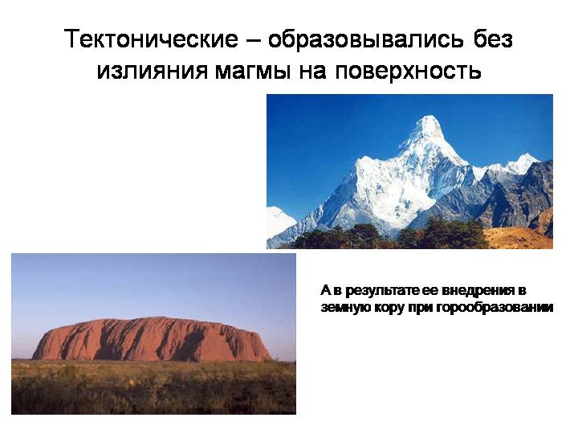
Рис. 2.3.1 Тектонічні групи.
Гори можуть утворитися і безпосередньо в результаті самих тектонічних рухів, наприклад, при склепінних піднесень ділянок земної поверхні, при диз'юнктивних дислокаціях блоків земної кори або при інтенсивному складкоутворенні і піднятті щодо вузьких зон. Ця ситуація характерна для багатьох крупних гірських систем земної кулі, де орогенез продовжується і в даний час. Такі гори називаються складчастими, хоча протягом тривалої історії розвитку після первинного складкотворення вони випробували вплив і інших процесів горотворення.
Особливо доводиться зупинитися на тому впливі, яке надають тектонічні рухи і тектонічні структури земної кори на розвиток рельєфу. Роль цих обох чинників часто об'єднується під загальним терміном вплив тектоніки на рельєф, але очевидно, що в кожному з відмічених вище двох випадків ми маємо справу з чинниками різного роду. Питанню цьому обробиться в сучасній геоморфології виключно пильна увага, оскільки з ним пов'язана правильна постановка корінних проблем геоморфології.
У теорії ерозійних і інших циклів В. М. Д е в і з а роль і значення структур освітлені загалом достатньо повно. Що ж до рухів земної кори, то в цьому відношенні Д е в і з о м було, поза сумнівом, допущено зайве спрощення: він саме допускав, що рухи літосфери, що викликають порушення в плавному ході розвитку рельєфу, здійснюються стрибкоподібно через великі проміжки часу, по своїй тривалості не поступливі геологічним періодам або епохам, і здійснюються, крім того, більш менш одноманітно. І те і інше допущення з сучасними переконаннями на суть і характер тектонічних рухів літосфери не узгоджуються. Чим більше накопичується даних про рухи земної кори, тим більше стає ясним, що ці рухи здійснюються майже завжди то посилюючись, то ослабляючись в своїх темпах, і притому в різних країнах і в різні часи амплітуди і швидкості, а також самий знак їх можуть варіювати в широких межах.
По справедливій вказівці сучасних теоретіков-геоморфологів, розробляючих питання так званої "синтетичної геоморфології", саме в неправильній оцінці даного чинника криється "ахилесова п'ята" всієї теорії Д е в і с а. Р. Би р а у н в статті, присвяченій так званій синтетичній геоморфології, критикуючи теорію Ст. М. Д е в і з а, указує, що найбільш слабким пунктом її є якраз уявлення про стадії, тісно пов'язане з вказаним вище спрощенням уявлень про тектонічні рухи, покладеним американським ученим в основу дедуктивних побудов.
Географічний розподіл крупних рис рельєфу і основних геоморфологічних ландшафтів по поверхні земної кулі як можна краще ілюструє вирішальне значення тектоніки для формування рельєфу.
Звертаючись до Кавказу, Середньоазіатських гірських систем, частково горам східної Якутії, ми бачимо, що всі високогірні ландшафти приурочені, головним чином, до молодих (альпійським) складчастим гірським спорудам. Тільки на крайній півночі (на Новій Землі) ми маємо подекуди альпійські форми рельєфу, приурочені до стародавніших по своєму геологічному віку гірських хребтів, і такого ж роду виключення, що здаються, дають нам деякі південно-сибірські гірські піднесеності (Алтай, Західний і Східний Саяни, деякі Прибайкальські гірські хребти).
Проте детальні геоморфологічне дослідження наших геологів за останні роки дають повну підставу стверджувати, що ці гори в самому недавньому минулому, в кінці третинного і частиною вже в четвертинний час, пережили фазу енергійного епейрогенічного підйому, пов'язаного з омолоджуванням рельєфу, що зумовив їх розчленовування глибокими річковими долинами і придбання ними альпійських високогірних рис рельєфу. На Новій Землі цьому сприяли ще і специфічні умови полярного клімату, з якими пов'язано вельми низьке положення снігової лінії, і, отже, інтенсивне морозне вивітрювання навіть на порівняно невеликих абсолютних висотах.
Казахська складчаста країна з її характерним мелкосопочним рельєфом приурочена до стародавніх складчастих споруд, що пережили вельми тривалу субаеральну денудацію при порівняно слабких рухах земної кори. На Уралі ми маємо по простяганню хребта чергування сильно знижених пенепленізірованних відрізань з порівняно високо піднятим, з майже високогірним рельєфом (Північний Урал). Це чергування обумовлене нерівномірними тектонічними підйомами і опусканнями різних частин Уралу в геологічному минулому (занурення і здіймання осей Уральських складок). Хід льодовикової екзарації і денудації на Кольському півострові був значною мірою зумовлений розломами і діференциальнимі рухами окремих глиб, на які при розломах була розбита ця якнайдавніша ділянка земної кори.
Такого ж роду виразний зв'язок ми могли б легко помітити при огляді інших частин світу. Так, по всьому західному побережжю Північної Америки ми маємо зону високогірних ландшафтів, співпадаючу з молодими складчастими гірськими спорудами. Навпаки, так звані великі внутрішні рівнини Північної Америки розташовані в області, що стабілізувалася вже в докембрії і що з тих пір випробувала тільки вертикальні коливальні рухи помірного розмаху. Стародавній материковий щит Лабрадору по рельєфу нагадує наш Кольський півострів. Багато крупних гірських хребтів утворилися в результаті тектонічних піднесень, розломів земної кори, що відбувалися уподовж. Гори Сьєрра-Невада в Каліфорнії - це величезний горст протяжністю близько 640 км. і шириною від 80 до 120 км. Найвище був піднятий східний край цього горста, де висота гори Уїтні досягає 418 м над рівнем морить. У будові цього горста переважають граніти, складові ядро гігантського батоліта, проте збереглися також і осадкові товщі, що накопичилися в геосинклінальном прогині, в якому сформувалися складчасті гори Сьєрра-Невада.(Додаток Б)
У багатьох районах ділянки суші, що випробували тектонічне підняття, під впливом ерозійних процесів придбали гірську зовнішність. Там, де підняття відбувалося на порівняно невеликій площі і мало склепінний характер, утворилися склепінні гори, яскравим прикладом яких є гори Блек-хилс в Південній Дакоте, що мають в поперечнику близько 160 км. Ця територія випробувала склепінне підняття, а велика частина осадкового покриву була видалена подальшою ерозією і денудацією. В результаті оголіло центральне ядро, складене магматичними і метаморфічними породами. Воно обрамлене хребтами, що складаються із стійкіших осадкових порід, тоді як долини між хребтами вироблені в менш стійких породах.

Висновки до 2 розділу
З сказаного з очевидністю витікає, що при вивченні геоморфологічного ландшафту ми можемо і винні з повним правом виділяти в його складі комплекси, або асоціації генетично зв'язаних один з одним форм. При такому розумінні ідея геоморфологічного ландшафту отримує глибокий сенс і значення: окремі його елементи виявляються зв'язаними між собою не тільки просторово, але і динамічно - у всіх стадіях свого розвитку і перетворення.
Гори є на всіх материках і багатьох крупних островах - в Гренландії, на Мадагаскарі, Тайвані, в Новій Зеландії, Британських островах і так далі. Гори Антарктиди в значній мірі похоронені під льодовиковим покривом, але там зустрічаються окремі вулканічні гори, наприклад вулкан Еребус, і гірські хребти, зокрема гори Землі Королеви Мод і Землі Мері Берд - високі і добре виражені в рельєфі. У Австралії гір менше, ніж на будь-якому іншому материку. У Північній і Південній Америці, Європі, Азії і Африці представлені Кордильєри, гірські системи, хребти, групи гір і одиночні гори. Гімалаї, розташовані на півдні Центральної Азії, є найбільш високою і наймолодшою гірською системою миру. Найпротяжнішою гірською системою є Анди в Південній Америці, що тягнуться на 7560 км. від мису Горн до Карибського моря. Вони стародавніші, ніж Гімалаї, і, мабуть, мали складнішу історію розвитку. Гори Бразилії нижчі і значно стародавніші за Анди.
Але виявляється, провівши на глобусі лише чотири лінії, ми охопимо майже всі високі гори миру. Вони утворюють чотири гірські пояси Землі:
середземноморсько-гімалайський пояс, північно-тихоокеанський пояс, східно-тихоокеанський пояс, афро-азіатський пояс.

ВИСНОВКИ
Резюмуємо коротко те, що сказане. Висока гора--гора вище 3000 метрів над рівнем морить. Чинник часу грає в еволюції рельєфу гір вельми важливу, але відносну роль. Його значення може бути повністю враховане тільки у тому випадку, коли добре відома роль решти всіх чинників в перетворенні рельєфу. Без такого урахування поодинці зовнішньому вигляду окремих форм і всього рельєфу в цілому не можна робити висновок про так званий „вік“ форм. Між віком форм в геоморфології і віком живих організмів може бути проведена лише формальна аналогія. Вона у ряді випадків може бути виправдана, головним чином, постільки, оскільки з „віком“ зв'язується зазвичай уявлення про енергію життєвих процесів, яким в геоморфології відповідають процеси розчленовування земної поверхні екзогенними агентами (головним чином діяльністю проточної води, морським прибоєм і загальними процесами денудації).
Стадії розвитку рельєфу, під час яких крива енергії розчленовування земної поверхні йде більш менш круто догори (зростає), в геоморфології прийнято називати стадіями юності і молодості; ті, під час яких вона йде на спад, відповідають похилому віку, або старості. Зрілості відповідають середні стадії, коли в цьому відношенні досягнутий стан відомої стійкості - як би рівноваги.
Вивчення гір і порід, якими вони складені, має важливе практичне значення. Щоб успішно відшукувати родовища корисних копалини, потрібно знати будову гір і рівнин, їх історію.
Гімалаї - найвища гірська країна на нашій планеті величезною дугою протягнулася зі сходу на захід, обрамляючи з півдня нагір'я Тибету. Десять з дванадцяти восьмітисячников (гір заввишки більше 8000 м) з сучасними льодовиками знаходяться в цих горах. Тут же розташована найвища точка суші гора Еверест (Джомолунгма, Сагарматха - прим. від geoglobus.ru) - 8848 м. Схили Гімалаїв - природний бар'єр для вологих повітряних мас з боку Індійського океану.
Гірська сиситема Альп, така, що складається з безлічі окремих хребтів, стрічкою згинається по території декількох європейських країн - Франції, Німеччині, Швейцарії, Австрії, Італії, Словенії. Тут знаходяться високі вершини Европи: Монблан (4807 м ), Монте-роза (4634 м), Маттерхорн (4477 м). По назві цієї гірської країни рельєф молодих гір названий альпійським.
Гірський пояс північноамериканських Кордельєрів складається з декількох гірських ланцюгів, найбільш високі з яких хребет Аляски і Скелясті гори. На Алясці знаходиться вища точка Північної Америки гора Мак-Кинлі (6193 м). Гори Аляски покриті сучасними льодовиками, причому мови деяких з них виходять в океан (льодовик Маласпіна - прим. від geoglobus.ru). Кордельєри знамениті не тільки живописними альпійськими ландшафтами, але і проявами стародавнього і сучасного вулканізму.
Гігантський гірський ланцюг Південної Америки тягнеться уздовж всього побережжя Тихого океану. Анди (або Андійські Кордильєри) в деяких місцях майже впритул підступають до океану і є прекрасним бар'єром для вологого повітря. У Андах розвинений стародавній і сучасний вулканізм. Серед найвищих вулканів - Котопахи (5897 м), Чімборасо (6267 м), Льюльяйльяко (6723 м). Вища точка континенту - гора Аконкагуа (6960 м). У Андах знаходиться сама високогірна столиця в світі - місто Лапас (Болівія), розташоване на висоті 3700 м.
«Дах миру» - так переводиться назва гірської країни Памір. Це частина обширного і протяжного Альпійськотімалайського складчастого гірського поясу. Тут знаходиться один з щонайдовших льодовиків в світі - льодовик Федченко (77 км.). Західна частина Паміру більш схожа на сусідніх Тянь-Шань і Гімалаї. З півдня до Паміру прилягають величні хребти Гіндукушу і Каракоруму. Найвища точка Паміру - вершина Конгур (7719 м).
Складна історія розвитку Тянь-Шаня пов'язана із стародавнім підняттям цих гір в епоху герцинської складчастості і новітнім підняттям в альпійську епоху горотворення. Частину хребтів Тянь-Шаня має альпійський тип рельєфу, який змінявся більш виположенним рельєфом улоговин і предгорій з м'якими округлими схилами. Це тектонічно активний район, з частими землетрусами. Між хребтами Кунгей-Ала-Тоо і Терськей-Ала-Тоо розташовано красиве озеро Іссик-Куль. Найвища точка Тянь-Шаня - пік Перемоги (7439 м).
Великий Кавказький хребет тягнеться від побережжя Чорного до побережжя Каспійського моря. Вища точка Кавказу - вулкан Ельбрус (5642 м), з вершини якого спускається більше 20 льодовиків. Багато сучасних льодовиків і на інших вершинах, які мають невулканічне походження, - Дихтау, Донгуз-Орун, Шхельда, Ушба, Домбай-ульген і ін. По своїй зовнішності Кавказ дуже схожий на Альпи, з численними загостреними списами - карлінгами, троговими долинами, льодовиковими цирками.
У формуванні зовнішності Скандінавських гір велику роль зіграли льодовики району. У льодовиковий період Скандинавія була центром материкового заледеніння. Після танення льодовика поверхня почала підніматися. Могутні льодовики перетворили (поглибили і розширили - прим. від geoglobus.ru) стародавні долини, створивши дивовижні по красі морські затоки - фьорди. Одін з найпротяжніших фьордов - Согнефьорд досягає в довжину 202 км.

Список використовуваної літератури

- Олльер, Клифф, и Колин Пейн, Происхождение гор, издательство Routledge, г. Лондон, 2000.
- Остин, Стивен A., Джон Р. Баумгарднер, Д. Рассел Хамфрис, Ендрю A. Снеллинг, Лерри Вардиман, Керт П. Уайз, "Катастрофическая тектоника плит: Модель всемирного Потопа в истории Земли", Протоколы третьей международной конференции по вопросам креационизма, 1994 год, Креационное научное общество, г. Питцбург, штат Пенсильвания.
- Джон Р. Баумгарднер, "Катастрофическая тектоника плит: Физика в Потопе Бытия", Протоколы пятой международной конференции по вопросам креационизма, 2003, Креационное научное общество, г. Питцбург, штат Пенсильвания.
- « Я познаю мир. Горы» под ред. П.П. Супруненко, Москва 1999г.
- «Современный Непал. Справочник» под ред. И.Б. Редько, Москва 1967.
- «Что есть что. Горы» под ред. Ольги Бочковой, Москва 2001 г.
- «Планета чудес и загадок» под ред. Н. Ярошенко, Бельгия 1997
- Для подготовки данной работы были использованы материалы с сайта http://rgo.ru
- Географический энциклопедический словарь, М., 1986.

ДОДАТОК А
І. Визначення теоретичних і методологічних підвалин курсової роботи

ІІ. Аналіз літератури за науковою проблемою, яка розлядається в курсовій роботі

ІІІ. Визначення ендогенних чинників і процесів утворення високих гір

ІV.Визначення екзогенних чинників і процесів у формуванні морфоструктурної будови високих гір.

V.Визначення закономірностей еволюції високих гір

VI. Визначення закономірностей розміщення високих гір на Землі
VII. Формування висновків за виконаними завданнями курсової роботи.

ДОДАТОК Б
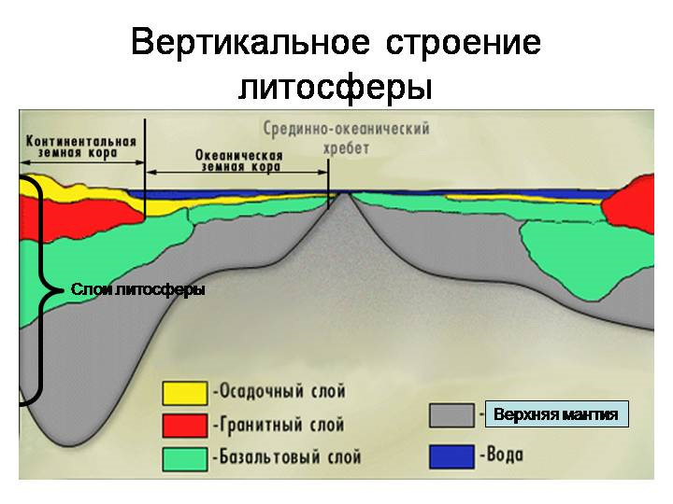
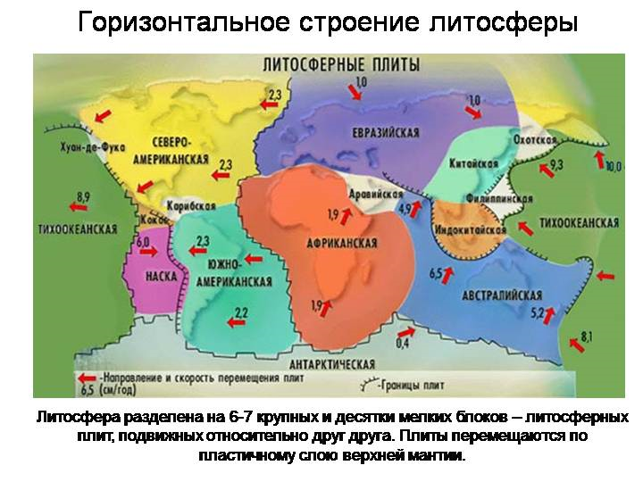
ДОДАТОК В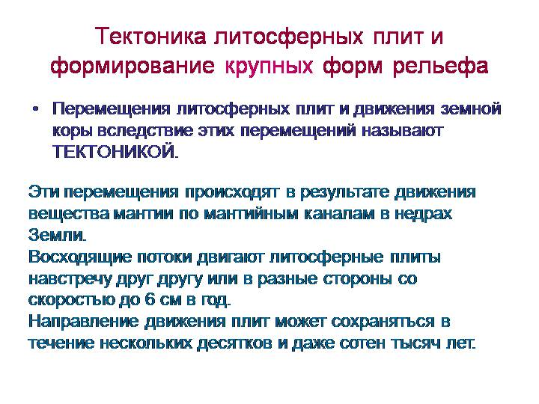 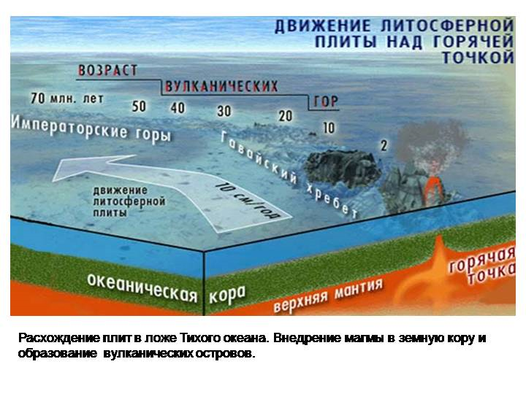
ДОДАТОК Г
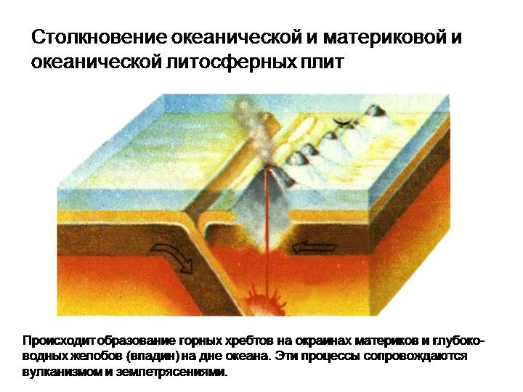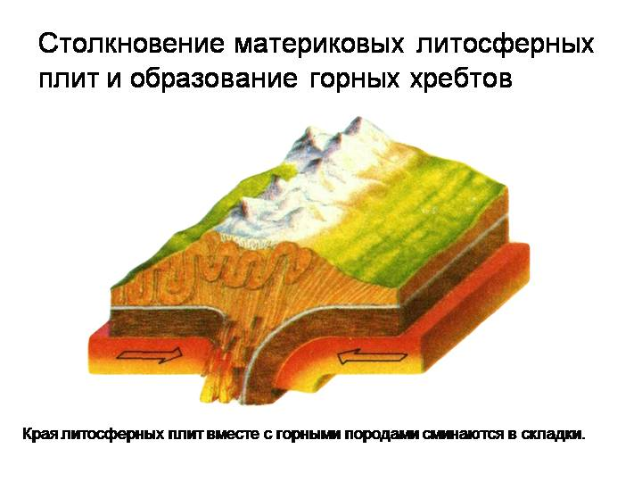

ДОДАТОК Д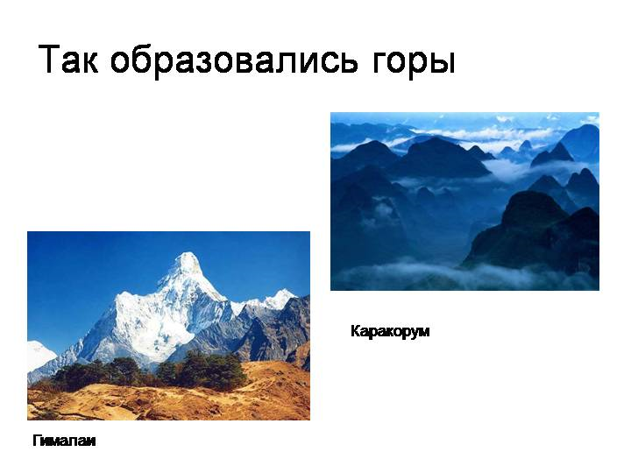 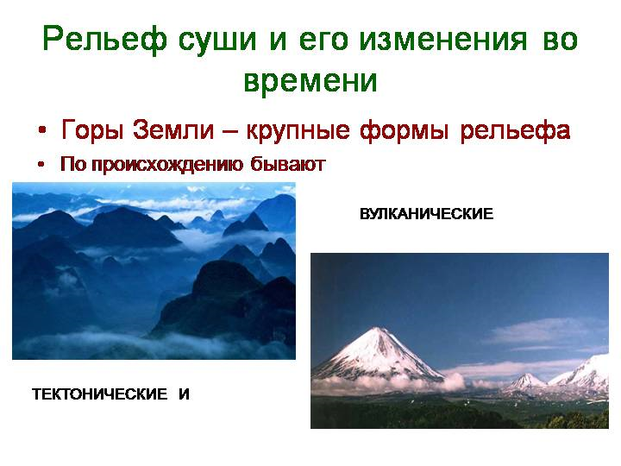

ДОДАТОК Е
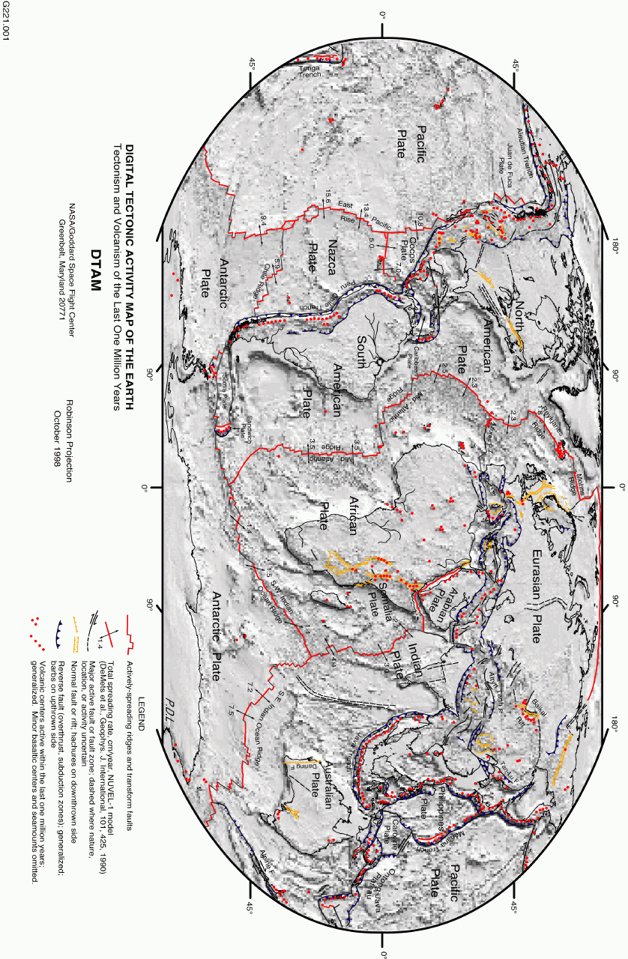

Тектонична карта миру.
ДОДАТОК Ж

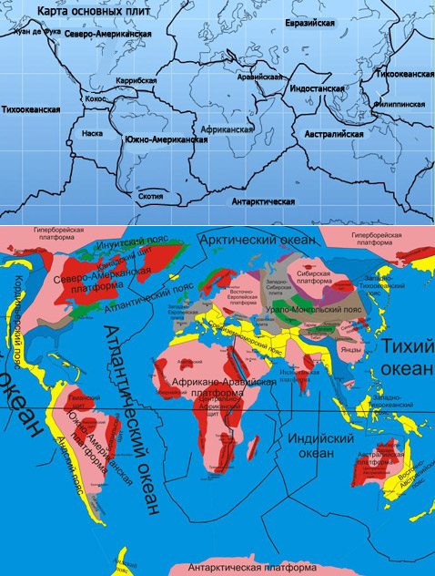

ДОДАТОК З

Самые высокие горы
МИР | Горная система | Вершина | (м)
Евразия | Гималаи | Джомолунгма | 8848
Европа | Альпы | Монблан | 4807
Южная Америка | Анды | Аконкагуа | 6960
Северная Америка | Кордильеры | Мак-Кинли | 6194
Африка | Вост.-Африк.  плоскогорье | Килиманджаро | 5895
Антарктика | Сентинел | Винсон | 5140
Австралия | Австралийские  Альпы | Косцюшко | 2230
Страны СНГ
 | Памир | пик Коммунизма | 7495
 | Памир | пик Ленина | 7134
 | Памир | пик Корженевской | 7105
 | Тянь-Шань | пик Победы | 7439
 | Тянь-Шань | Хан-Тенгри | 6995
 | Кавказ | Эльбрус | 5642
 | Кавказ | Дыхтау | 5203
 | Кавказ | Шхара | 5068
 | Кавказ | Казбек | 5033
 | п-в Камчатка | Ключевская сопка | 4750
 | Алтай | Белуха | 4506
 | п-в Камчатка | Ичинская сопка | 3621
 | Саяны | Мунку-Сардык | 3491
 | хр. Черского | Победа | 3147
 | Верхоянский хр. | Мус-Хая | 2959
 | Карпаты | Говерла | 2061
 | Урал | Народная | 1894
 | Крым | Роман-Кош | 1545

